Лабораторна робота № 2

2.2 Умовні оператори
Мета: Ознайомлення з поняттям умовного оператору. Розробка програмного продукту з використанням повної та скороченої форм запису оператору If.
План
- Поняття оператору. Умовний оператор.
- Скорочена форма запису умовного оператора.
- Повна форма запису умовного оператора.
Практичне завдання:
Створити проект, метою якого є навчити школяра поняттям «>», «<», «=». Розміщення компонентів на формі має бути наступним:
- 2 комненти TextBox, в які користувач буде вводити числа (від 1-го до 9-ти);
- 2 компонети Image для відображення введених чисел у малюнках;
- Компонент Button для виконання порівняння введених чисел;
- Компонент Label для відображення знаків «>», «<» та «=».
Приблизний вигляд виконаної роботи:
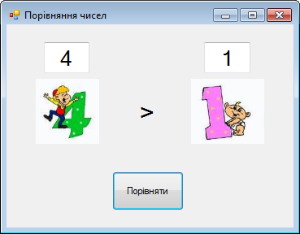 | Порада. Для висвітлення потрібної картинки скористайтесь рядком  pictureBox1.Image:=System.Drawing.Image.FromFile('шлях'+a+'.jpg');  де а – номер файлу (зчитується з TextBox),  'шлях' - це розташування файлу. Наприклад: D:\Lab3\Lr_3\
Контрольні питання:
- Що таке умовний оператор?
- Які форми запису умовного оператору ви знаєте?

Висновки
В другій темі ви отримали знання про: структуру програми, типи даних, перетворення типів, умовні оператори, підключення нових форм в програму, звертання до різних файлів і виклик потрібного.
При створенні програми були отримані навички роботи з наступними командами і візуальними компонентами: вікном форми Form; кнопкою Button; малюнком Image; міткою Label; текстовим полем TextBox.

